Techniek over balans en evenwicht.
Donderdag 2 november 2017.

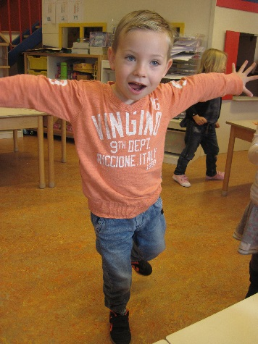
Eerst gingen we kijken of je zelf in evenwicht kon blijven staan en ook op een been.

Daarna gingenwe in de speelzaal over banken en balken lopen en zelfs over de wip. Het lukte iedereen om in balans te blijven!
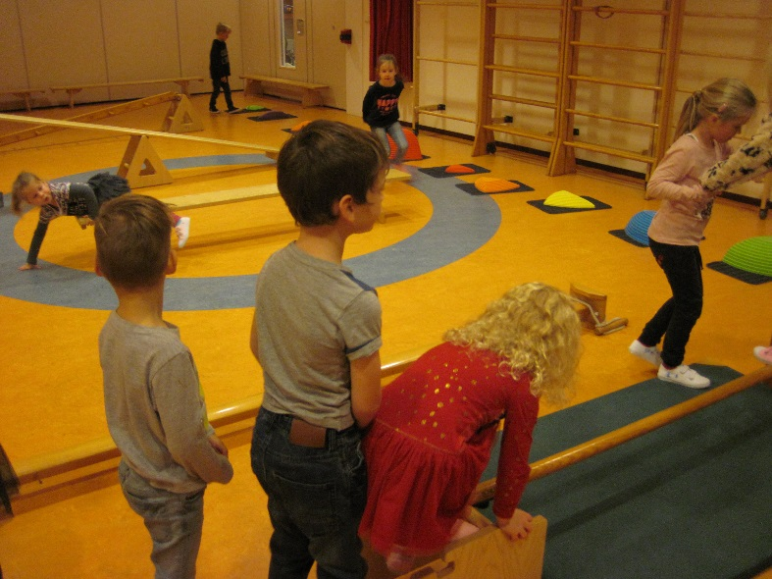

In de klas hebben we ook nog heel veel gedaan met balans en evenwicht. Juf had bedacht dat we er een half uur mee bezig zouden zijn. Het werd 5 kwartier, zo leuk en interessant vonden we alles om te doen!

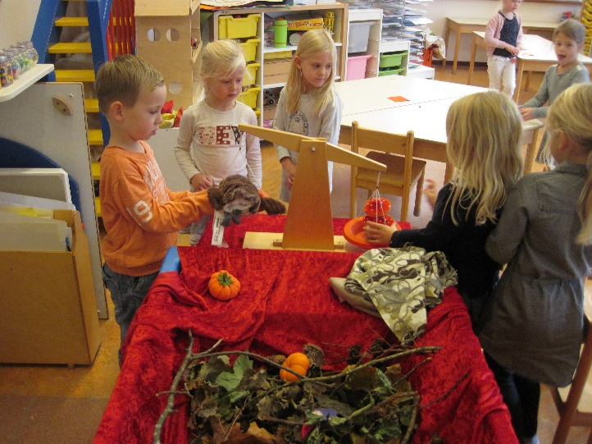
Lukt het om de balans in evenwicht te krijgen met de spullen uit de herfsttafel.
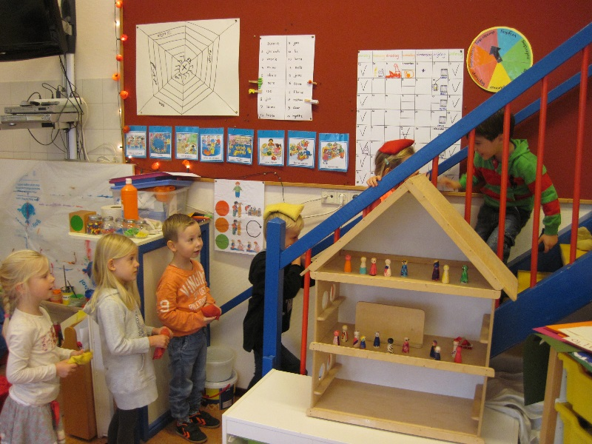

Lopen op de trap met een pittenzak op je hoofd.

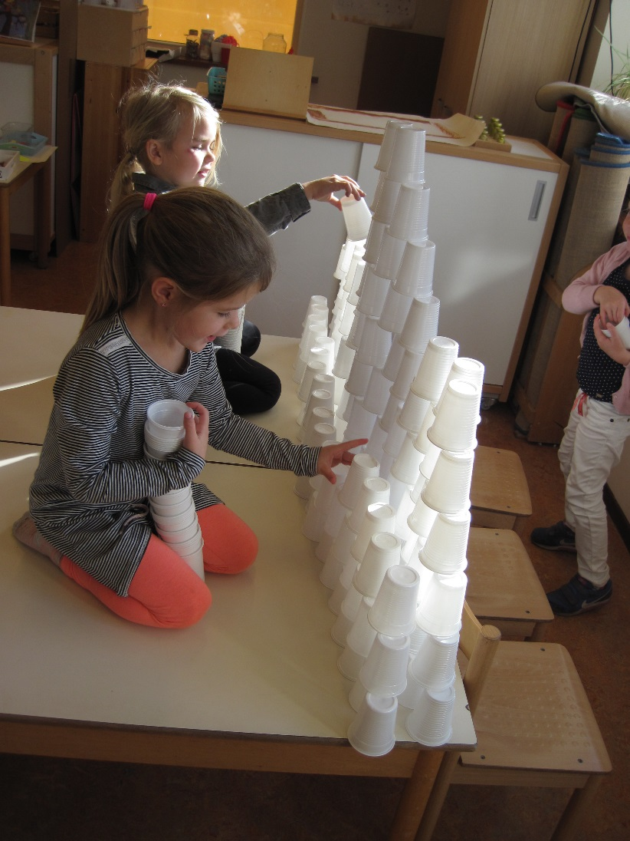
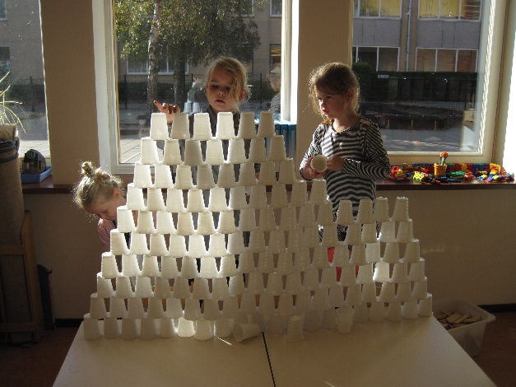
We gingen ook met heel veel bekertjes maakt wordt het steviger, helaas hadden we niet genoeg bekertjes…

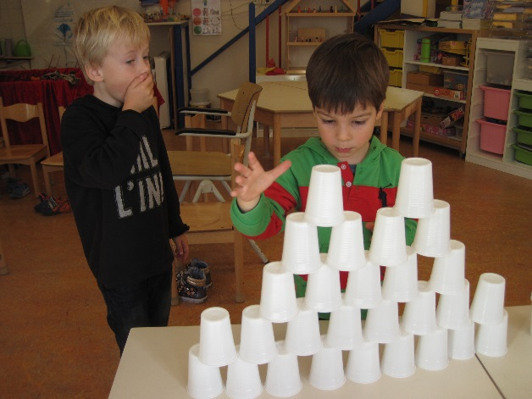

Juf had ook een vogel die je op je vinger kon houden, dat hebben we zelf met papier na gemaakt. Natuurlijk gingen we ook met de blokken een toren gemaakt! En we kunnen een blikje in evenwicht neerzetten en balanceren met een bezem!

